连人社发〔2019〕44号

转发省人力资源社会保障厅
关于做好2019年全省机关事业单位工勤
技能岗位技师考评工作的通知

各县区、连云港开发区、东中西示范区、高新区、云台山景区人社局，市各有关单位组织人事处：
现将《省人力资源社会保障厅关于做好2019年全省机关事业单位工勤技能岗位技师考评工作的通知》（苏人社发〔2019〕63号）转发给你们，请结合我市的时间安排和具体要求，认真做好宣传发动和报名等相关工作：
一、申报时间
网络申报截止日期为2019年3月28日（纸质材料报送时间3月29日截止，节假日正常休息）。
二、申报流程
市直各单位统一采用（条件成熟的县区建议采用）《连云港市机关事业单位综合管理信息系统》开展网上报名、审核工作，通过连云港市机关事业单位工人技术等级岗位考核办公室(以下简称市工考办）网上审核后再提交相关纸质材料（含原件和复印件），具体操作步骤详见《机关事业单位工人技术等级晋升系统申报流程》（附件A）。
未安装《连云港市机关事业单位综合管理信息系统》的单位，请将《连云港市机关事业单位工人技师报名审批表》（附件B）拷贝U盘或发送至邮箱lygrc@163.com，同时将相关纸质材料（含原件和复印件）报送至市工考办。
三、联系方式
市工考办地址：连云港市海州区朝阳东路1号325室
联系电话：85837832

附件： A.机关事业单位工人技术等级晋升系统申报流程
B.连云港市机关事业单位工人技师报名审批表

连云港市人力资源和社会保障局
2019年3月18日

江苏省人力资源和社会保障厅文件

苏人社发〔2019〕63号

省人力资源社会保障厅
关于做好2019年全省机关事业单位工勤
技能岗位技师考评工作的通知

各设区市人力资源社会保障局，省直各有关单位人事（干部）处：
为贯彻落实习近平新时代中国特色社会主义思想和党的十九大对人才工作的新要求，全面深化人才评价机制改革工作，在我省机关事业单位高技能人才培养考评工作中体现导向明确、精准科学、规范有序、竞争择优的总体要求，现就做好2019年全省机关事业单位工勤技能岗位技师考评工作通知如下：
一、考评对象及范围
全省机关事业单位工勤技能岗位2019年11月底仍在职在岗人员，可按条件申报相应岗位工种的技师资格考评。已转岗人员按新工种申报。（2019年技师考评工种见附件1）
二、基本申报条件
（一）近五年年度考核结果为合格及以上等次。
（二）2015年底前取得机关事业单位工勤技能岗位高级工证书。
（三）按规定完成2018年继续教育培训，且考核合格。
（四）具有高级技工学校、技师学院、中等以上专业技术学校的本工种（专业）毕业证书；或取得大专及以上学历、政府人力资源和社会保障部门颁发的成人高等教育专业证书。
三、破格申报条件
每个放宽条件在整个岗位技术等级晋升期间只能使用一次。
（一）对符合基本申报条件第（一）、第（三）条并具有机关事业单位工勤技能岗位高级工证书人员，如具备下列条件之一者，可直接申报技师资格的考核评审：
1. 在技术创新、技术发明中取得成果，并获得省、市级以上证书；
2. 在人力资源社会保障部门组织或参与的省、部级技能竞赛中获得前3名、市级技能竞赛获得第1名；
3. 获得市级以上劳动模范称号并保持荣誉。
（二）对符合基本申报条件第（一）、第（三）、第（四）条并具有机关事业单位工勤技能岗位高级工证书人员，如具备下列条件之一，可放宽本等级工作年限2年：
1. 连续2年年度考核为优秀等次；
2. 在人力资源社会保障部门组织或参与的省、部级技能竞赛中取得前10名或市级技能竞赛中取得前6名；
3. 在本工种岗位上刻苦自学，取得本工种（专业）专科以上学历，或取得政府人力资源社会保障部门颁发的成人高等教育专业证书；
4. 公派至国外使馆工作，且回国后仍在本单位从事本工种工作。
四、申报及考评程序
（一）符合技师考评申报条件的人员，由个人向单位提出申请，并填写《江苏省机关事业单位工勤技能岗位技术等级考核审批表》（见附件2）一式二份，同时提交相关材料（见附件3）。
（二）各单位要注重申报人员的品德、能力、业绩，择优遴选申报人员，对申报材料进行审核把关，按要求完成《技师量化考评表》《技师申报单位综合评价表》（表格及量化考评说明见附件4）。将相关申报材料报送至单位主管部门，主管部门审核并签署意见后报市（县）人力资源社会保障局。省直、驻宁部省属高校将申报材料报省人力资源社会保障厅，宁外部、省属高校申报材料报各设区市人力资源社会保障局。各级要认真审核申报材料，严格把关，一经发现资格条件不符，即取消资格；发现弄虚作假行为，记入诚信记录，期限为三年。
（三）各设区市人力资源社会保障局负责当地技师选拔考试的组织实施，省直单位的选拔考试由省人力资源社会保障厅组织实施。
（四）各设区市根据选拔考试结果择优确定参加技师培训考核人选。对个别业务技术精湛、工作实绩突出、3年内达退休年龄者，可采取选拔成绩与个人业绩相结合、综合考核与择优推荐相结合的办法确定其参加技师培训考核的资格。对于人数少，不能形成竞争选拔的工种，由各设区市工考部门择优推荐，省人力资源社会保障厅根据实际情况，择期开班。
（五）省人力资源社会保障厅负责申报技师人员的技术业务水平考核工作。技术业务水平考核由理论考试、技能考核、调研报告和述课等组成。
（六）省人力资源社会保障厅组织有关行业考评委对申报人员的品德、能力、业绩等方面进行综合评审。
（七）评审通过者，由省人力资源社会保障厅核发《江苏省机关事业单位技师证书》。用人单位可根据岗位设置和岗位聘用情况，与其办理聘用手续，并从正式聘用的下月起，按有关规定兑现待遇。
（八）技师考评工作时间安排：2019年技师选拔考试时间为6月1日。各设区市参加技师选拔考试的试卷申领表于5月8日前报省人力资源社会保障厅，通过选拔考试人员名单于6月10日前报省人力资源社会保障厅。8-10月为技师培训考核阶段，11-12月为评审、发证阶段。
五、具体要求
开展机关事业单位工勤人员岗位等级培训、考核考评工作，是贯彻落实人才强省战略，加强高技能人才队伍建设的重要举措，各地、各部门要高度重视，认真组织，严格落实相关要求。
申报人员所在单位要积极支持符合申报条件的同志参加等级晋升培训考核，认真校核申报资料，严格把关，择优推荐。单位量化考评是技师综合评审的重要内容之一，请各单位按要求完成对申报人员的品德、业绩及综合量化评价工作。

附件：1．2019年全省机关事业单位工勤技能岗位技师考评范围
2．江苏省机关事业单位工勤技能岗位技术等级考核审批表
3．技师考评资格申报须知
4．技师量化考评表、技师申报单位综合评价表及量化考评说明

江苏省人力资源和社会保障厅
2019年2月27日
（此件公开发布）

附件1

2019年全省机关事业单位工勤技能
岗位技师考评范围
行业 | 工种
服务 | 中式烹饪、收银审核、客房服务、餐厅服务
建设 | 园林绿化
机电 | 电工、机械加工、制冷、水暖、计算机信息处理
交通 | 汽车实习指导驾驶、汽车维修
交通 | 船舶驾驶、船舶轮机、船闸操作、船闸机电
交通 | 公路养护
水利 | 闸门运行、泵站运行、内燃机工
农业农村 | 农艺、农机技术指导员、农机修理工
教育体育 | 图书资料管理、保育、体育场地工
卫生 | 药剂、护理、卫生防疫
新闻出版 | 胶印、制版
民政 | 殡葬类（殡仪服务员、遗体火化、遗体整容、墓地管理员等）
广电 | 广电机务、广电线务、
地矿测绘 | 钻探工、工程测量
综合 | 行政事务人员（综合仓库保管并入行政事务人员）

附件2
江苏省机关事业单位工勤技能岗位
技术等级考核审批表
工作单位 |  |  |  |  |  |  |  |  |  | 隶属 |  |  |  |  |  |  | 免  冠  照  片
姓名 |  |  |  |  |  | 性别 |  |  |  | 出生年月 |  |  |  |  |  |  | 免  冠  照  片
参加  工作时间 |  | 年月 |  |  |  | 从事本  工种时间 |  |  | 年月 |  |  |  | 文化  程度 |  |  |  | 免  冠  照  片
中断工龄  年限 |  | 年月至年月 |  |  |  |  |  |  |  |  |  |  |  |  |  |  | 免  冠  照  片
身份证号码 |  |  |  |  |  |  |  |  | 手机号码 |  |  |  |  |  |  |  | 免  冠  照  片
申报考核  工种 |  |  |  |  |  |  |  | 申报考核等级
原持证  情况 |  | 技术工种 |  |  | 技术等级 |  |  | 发证单位 |  |  |  |  | 证书号码 |  |  |  | 发证日期
符合放宽申报条件
工作简历
工作业绩
单位推荐意见 | 负责人签名：  年月日（公章） |  |  |  |  |  |  |  |  |  | 主管部门审批意见 | 负责人签名：  年月日（公章）
市（区）工考部门意见 | 年月日（公章） |  |  |  |  |  |  |  |  |  | 培训考核情况 | 年月日（公章）
行业考评委考核意见 | 年月日（公章） |  |  |  |  |  |  |  |  |  | 省工考部门意见 | 年月日（公章）
发证日期 |  |  |  |  |  |  |  |  |  |  | 发证号码
备注

附件3
技师考评资格申报须知
通过全省技师选拔考试的申报人员，请提供下列材料进行申报：
一、《江苏省机关事业单位工勤技能岗位技术等级考核审批表》一式两份；
二、技师量化考评表、技师申报单位综合评价表、涉及加减分的相关量化证明材料（需公示五个工作日）；
三、近5年年度考核材料复印件；
四、身份证复印件及2寸免冠照片（1张）；
五、申报技师考评工种的高级工技术等级岗位证书复印件（如系转岗，同时附转岗前的高级工证书复印件）；
六、2018年继续教育证书复印件；
七、学历证书复印件及大专以上学历认证；
八、专业论文1篇；
九、工作总结（主要是近年来解决本工种关键性操作技能和生产、工作中的技术难题情况）；
十、各种奖励、成果证书以及编写的教材讲义和各种报刊上发表过的专业文章（此项非必需材料）；
十一、其他要求
（1）申报汽车实习指导驾驶技师须连续安全行车无重大责任事故相关证明，且持有B证以上机动车驾驶执照；
（2）其他需持证上岗工种，须提供上岗证书，如：电工上岗证等。
注：审批表一式两份，A4纸正反面打印；除审批表外，其他申报材料按照以上序号顺序统一装订成册并自制封面目录。复印件须各单位核实原件后，审核人在复印件上注明：“原件已核”，并签名、加盖公章。

附件4
技师量化考评表
申报人： 单位审核人： （单位盖章）
品德评价  （满分为18分；基准分为10分） |  | 加 分 | 加分原因简要说明 | 工考部门复核 | 省评审专家审查
品德评价  （满分为18分；基准分为10分） | 1
品德评价  （满分为18分；基准分为10分） | 2
品德评价  （满分为18分；基准分为10分） | 3
品德评价  （满分为18分；基准分为10分） | 4
品德评价  （满分为18分；基准分为10分） | 5
品德评价  （满分为18分；基准分为10分） |  | 减 分 | 减分原因简要说明 | 工考部门复核 | 省评审专家审查
品德评价  （满分为18分；基准分为10分） | 1
品德评价  （满分为18分；基准分为10分） | 2
品德评价小计
业绩评价  （满分为20分） |  | 年度考核分 | 记分原因简要说明 | 工考部门复核 | 省评审专家审查
业绩评价  （满分为20分） | 1
业绩评价  （满分为20分） |  | 其他奖励分 | 记分原因简要说明 | 工考部门复核 | 省评审专家审查
业绩评价  （满分为20分） | 1
业绩评价  （满分为20分） | 2
业绩评价  （满分为20分） | 3
业绩评价  （满分为20分） | 4
业绩评价  （满分为20分） | 5
业绩评价  （满分为20分） |  | 荣誉称号分 | 记分原因简要说明 | 工考部门复核 | 省评审专家审查
业绩评价  （满分为20分） | 1
业绩评价  （满分为20分） | 2
业绩评价  （满分为20分） | 3
业绩评价  （满分为20分） |  | 创新成果分 | 记分原因简要说明 | 工考部门复核 | 省评审专家审查
业绩评价  （满分为20分） | 1
业绩评价  （满分为20分） | 2
业绩评价  （满分为20分） | 3
业绩评价小计
单位综合评价
（满分为2分）
量化考评总分
技师申报单位综合评价表

申报人姓名： 负责人签名： 工作单位（公章）：
序号 | 项 目 | 评定点  （要素） | 分  值 | 等 级 |  |  |  | 评定标准与办法 | 评定分值
 |  |  |  | 4级 | 3级 | 2级 | 1级 | 评定标准与办法 | 评定分值
1 | 日常  工作  （40分） | 职业道德 | 10 |  |  |  |  | 4级为最高级（10分），1级为最低级（4分）逐级递减2分。按照工作表现分为优、良、合格、差评定相应等级。
2 | 日常  工作  （40分） | 履行职责 | 10 |  |  |  |  | 4级为最高级（10分），1级为最低级（4分）逐级递减2分。按照工作表现分为优、良、合格、差评定相应等级。
3 | 日常  工作  （40分） | 诚实守信 | 10 |  |  |  |  | 4级为最高级（10分），1级为最低级（4分）逐级递减2分。按照工作表现分为优、良、合格、差评定相应等级。
4 | 日常  工作  （40分） | 主动协作性 | 10 |  |  |  |  | 4级为最高级（10分），1级为最低级（4分）逐级递减2分。按照工作表现分为优、良、合格、差评定相应等级。
5 | 潜在  能力  （30分） | 创新能力 | 10 |  |  |  |  | 按能力素质强、较强、一般、差评定相应等级。
6 | 潜在  能力  （30分） | 学习理解能力 | 10 |  |  |  |  | 按能力素质强、较强、一般、差评定相应等级。
7 | 潜在  能力  （30分） | 业务素质 | 10 |  |  |  |  | 按能力素质强、较强、一般、差评定相应等级。
8 | 传授  技艺  （30分） | 传授绝技绝招 | 10 |  |  |  |  | 按培训效果分为显著、好、一般、差评定相应等级。
9 | 传授  技艺  （30分） | 编写培训资料 | 10 |  |  |  |  | 按培训效果分为显著、好、一般、差评定相应等级。
10 | 传授  技艺  （30分） | 操作示范教学 | 10 |  |  |  |  | 按培训效果分为显著、好、一般、差评定相应等级。
综 合 评 定 |  |  | 100 | ----- | ------ | ------ | ------ | 综合上述各项评定结果，综合评定等级和分值。
注：1、此表由单位组织相关人员进行评定；
2、按确定的评定等级在相应等级下的空格内画“√”
3、按评定等级计算评定分值。

技师量化考评说明

技师综合评审以申报人员品德、能力、业绩及单位综合评价为评审依据，具体实施方法如下：
一、品德评价
由所在单位考评，评审专家复核。品德评价权重为18%（满分18分，基准分为10分）。
其中，工匠精神权重为10%（满分8分），包括：信念坚定、爱岗敬业、精益求精等方面;职业操守权重为5%（满分5分）,包括：办事公道、热情服务、无私奉献等方面;诚实守信权重为5%（满分5分）,包括：求真务实、遵规守纪、言行一致等方面。品德评价基准分为：10分。
评价参考：（一）符合以下条件者，可获加分。一是，在政治品德、社会公德、敬业奉献方面表现突出，被新闻媒体报道。每项可加1分，最高可加3分。二是，在品德研究方面有成果并在报刊公开发表的。每项可加1分，最高可加2分。（二）有以下情况者，予以减分。因涉个人品德方面问题，曾受到通报批评的，每项（次）减1分；曾受到处分的，每项（次）减3分。因工作不负责，造成较大失误、影响单位声誉、或带来经济损失的，每项（次）减1－3分。
品德评价中如有弄虚作假，则品德评价记为0分。如在单位或在参加培训考核期间严重违纪，则品德评价不合格，评审时一票否决。
二、能力评价
能力评价是指培训结束后的考核成绩，由省人社厅组织。分为理论考试、操作技能考核、调研报告和述课等。能力评价权重为60%（满分60分）。
理论考试权重为25%（满分25分），操作技能考核权重为25%（满分25分），调研报告和述课权重为10%（满分10分）。
三、业绩评价
由所在单位考评，评审专家复核。业绩评价权重为20%（满分20分）。其中，年度考核情况和其他奖励权重为10%（满分10分），荣誉称号权重为5%（满分5分），创新成果权重为5%（满分5分）。
年度考核情况，是指年度考核获一次优秀，记2分；年度考核获一次通报表扬，记1分。其他奖励：与本职工作相关的其他各类奖项，本单位奖励记0.5分，上一级单位奖励记1分，以此类推。以上各项，总分不超过10分。
荣誉称号，是指获劳模、五一劳动奖章、技术能手等荣誉，国家级荣誉记5分，省部级记4分，市厅级记3分。其他荣誉称号，视情记分，一般不超过2分。以上各项，总分不超过5分。
创新成果，指由组织认定的，在本职工作中的技术革新、发明创造、绝技绝活等。按照社会效益、经济效益或社会影响力进行评价，在全国有影响的重大创新记5分，在全省有影响的全面创新记4分，在当地有影响的较大技术改进记3分，简单技术改进且有成效的记1分。如无创新成果，则不记分。以上各项，总分不超过5分。
业绩评价中如有弄虚作假，则业绩评价记为0分，同时品德评价视为不合格。
四、单位综合评价
单位综合评价是单位对申报人员日常工作、潜在能力以及传授技艺等方面的全面评判，由各单位人事部门组织，具体内容参照《技师申报单位综合评价表》，单位综合评价权重为2%（满分2分）。
单位综合评价得分90分（含）以上加2分，得分80（含）～90分加1.5分，得分70（含）～80分加1分，70分以下不加分。
进行品德评价和业绩评价时，记分时间从取得高级工资格起算。其中，因同一事件，涉多处加分（记分）的，以最高分记入，不重复加分（记分）。各项评价中涉及加分、减分或记分项，要提供相关证明材料，审核责任人要在证明材料上签名盖章，《技师量化考评表》公示5个工作日后，加盖单位公章报送。

江苏省人力资源和社会保障厅办公室 2019年2月27日印发

附件A

机关事业单位工人技术等级晋升系统申报流程

所有机关事业单位工勤人员等级晋升都要通过《连云港市机关事业单位综合管理信息系统》（下面简称《系统》）进行信息录入、报名、审核，具体流程如下：
一、信息录入
应用《系统》进行报名之前，必须完善所有工勤人员的基本信息，并且必须确保录入信息真实有效（所有信息与相关证件完全一致），否则将无法利用《系统》进行申报。请严格按照以下步骤录入信息：
（一）在编人员
第一步：依次进入“基础信息”—“单位名册管理”—“人员信息”，选择“本人身份”为“技术工人”的人员，并双击人员“姓名”，如下图所示：（如果图片看不清，可将电子文档显示比例放大至200%）
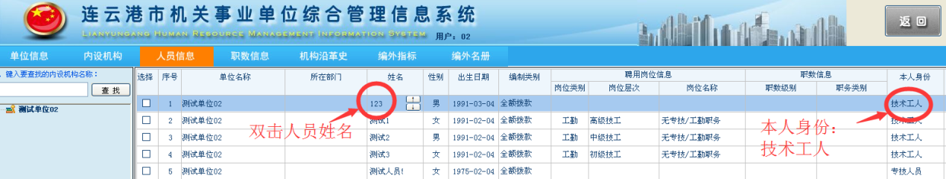
第二步：进入“人员信息编辑”界面，尽量完善基本信息，红框内的信息是必填字段（若未填写将无法进行申报），如下图所示：
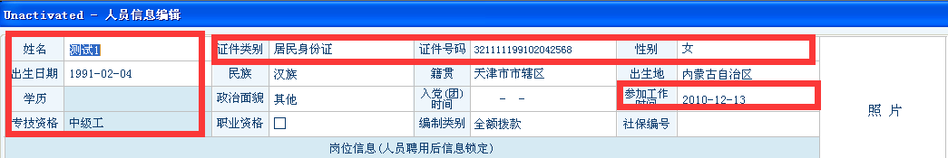
需要注意的是：上图中的“专技资格”一项需要点击并填写完善子信息框（如果是机关附属人员，请点击“专业技术职称”，并参照下列步骤完善信息），点击“专技资格”右侧的信息显示区域（上图中的“中级工”处），弹出如下信息框：
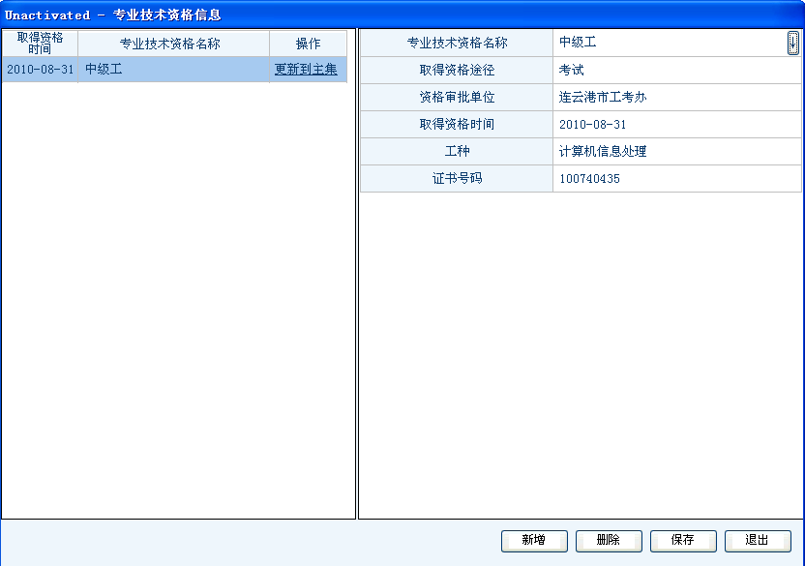
上图显示该工人已经有一条记录是“中级工”，假如该工人2015年取得了“高级工”证书，则需要点击信息框下方的“新增”按钮（记录为空时也要点击“新增”），新添加一条记录；如果仅仅是修改“中级工”信息，则直接在上图右侧修改相应信息即可；请按照以下规范认真填写上图右侧的信息：
第一项：专业技术资格名称。点击“中级工”处，弹出一个信息框，将右侧的下拉条拉至最底部，在“工人”中选择该工人的现有等级即可，如下图所示：
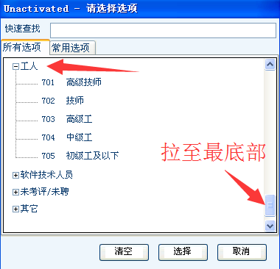
第二项：取得资格途径。点击“考试”处，弹出一个新的信息框，注意：取得技师或高级技师资格的途径请选择“评审”；取得初级工、中级工、高级工资格途径请选择“考试”，如下图所示：
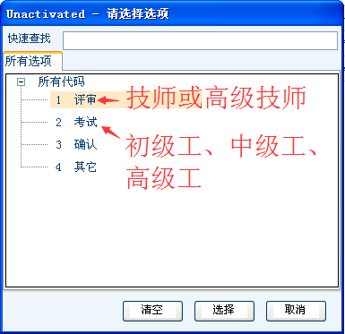
第三项：资格审批单位。取得技师或高级技师资格的审批单位请填写“江苏省人社厅”；取得初级工、中级工、高级工资格的审批单位请填写“连云港市工考办”。
第四项：取得资格时间。即等级工证书上的时间。取得高级技师时间一般为“XXXX-05-30”；取得技师资格的时间一般为“XXXX-11-30”；取得初级工、中级工、高级工资格的的时间一般为“XXXX-08-31”。
第五项：工种。请与等级工证书上的工种相一致。
第六项：证书号码。请与等级工证书上的号码相一致。
注意：填写好以上信息后，请务必点击“保存”按钮，并将保存过的记录“更新到主集”，如下图所示：
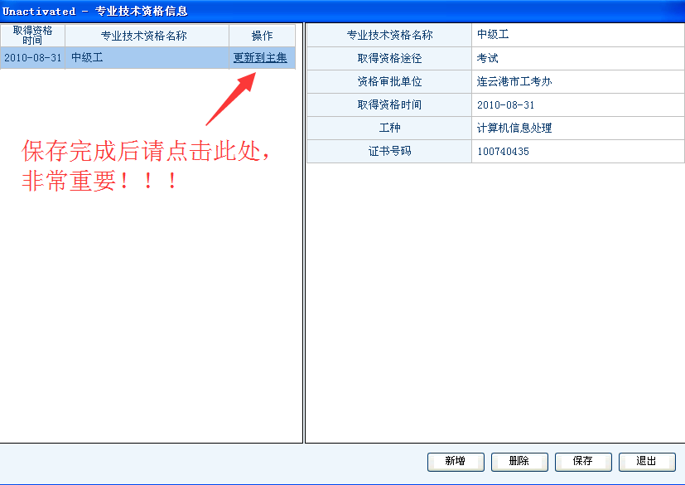

第三步：完善信息基本子集（在“人员信息编辑”对话框的右侧，必须完善），如下图所示：
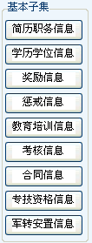
- 简历职务信息
请根据实际情况选择“新增”记录或是修改原有记录，完善信息后，请依次点击“保存”和“更新到人员主信息”按钮。请根据实际岗位聘用情况填写信息，参照下图：
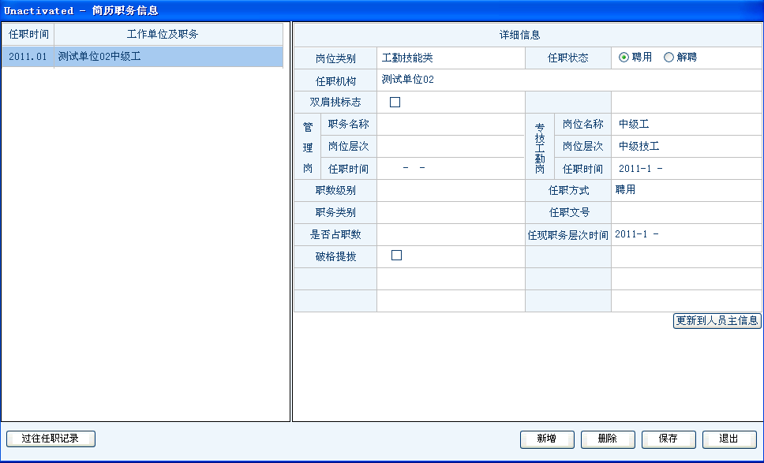
2.学历学位信息
请根据实际情况选择“新增”记录或是修改原有记录，完善信息后，请依次点击“保存”按钮。请根据实际情况填写所有信息（不可缺项，否则会影响申报），参加过“专业证书班”并取得证书的，请在学历一项选择“专业证书班”，参照下图：
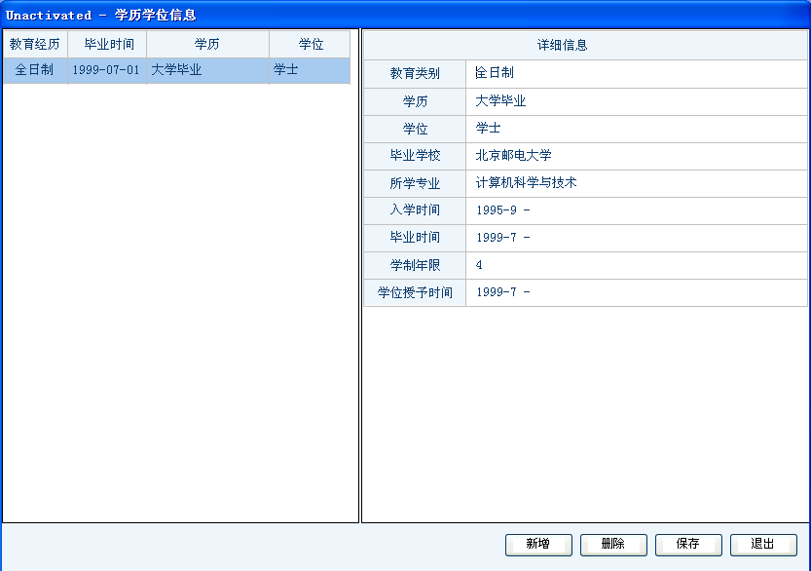

3.教育培训信息
完善继续教育信息时请点击“教育培训信息”，点击以后，弹出对话框如下，依次完善信息：
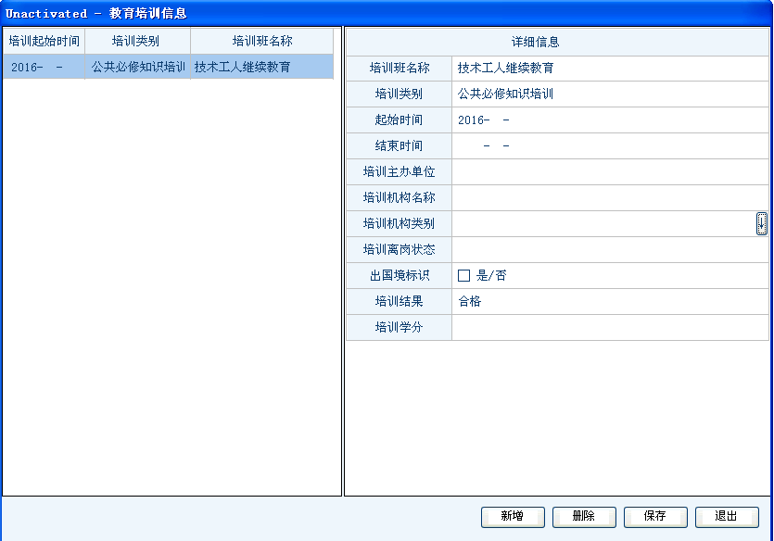
上述信息完成后，系统会在“第五步”后，自动提取继续教育信息，如下图所示：
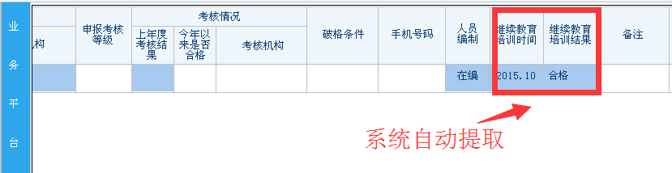

4.其他子集
奖惩信息等其他子集可根据实际情况填写，尤其是因有奖励符合破格条件的人员一定要认真填写。
（二）编外人员
依次进入“基础信息”—“单位名册管理”—“人员信息”—“编外名册”，点击“新增人员”，参照在编人员完善人员信息。编外人员有些信息目前系统尚无法自动提取，请各单位尽量完善基本信息，系统提取不出来的，请在下图中相应位置进行手动填写：
- 网上报名
第四步：依次进入“事业业务”—“报送人社局”—“机关事业工人技术等级晋升”，点击屏幕右下角“新增申报”按钮，如实填写联系人和联系电话（请务必认真填写，有问题方便及时反馈），点击确定。
第五步：点击“添加人员”，弹出“人员选择”对话框，选择符合晋升条件的人员，并完善表格信息，如下图所示：
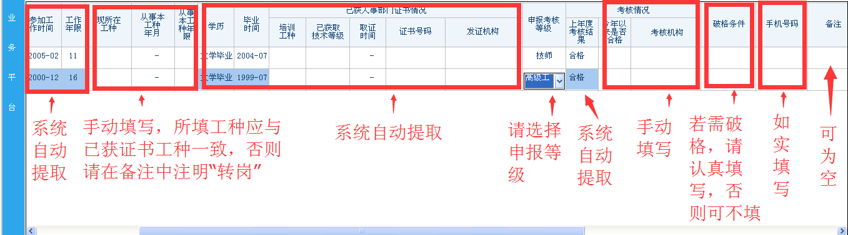
上图中：备注字段主要填写“转岗”、“退伍兵初定”等存在特殊情况的信息，若无特殊情况，可不填。
第六步：申报单位确认信息无误后，点击“提交申报”，提交主管部门审批，主管部门审核无误后，点击“提交申报”提交工考办审批。
第七步：工考办审核无误后，申报单位可以打印报名审批表，注意：技师申报人员和等级工晋升申报人员须分别打印，如下图所示：
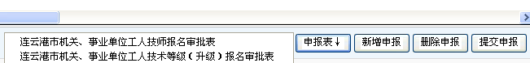
打印完成，盖章（单位和主管部门）后，将报名审批表与报名人员的纸质报名材料（含原件和复印件）在报名截止日期之前一并报送至工考办审核。工考办审核无误后，最终确定报名人员资格（逾期未报送纸质材料者视同自动放弃报名资格）。若存在纸质报名材料与系统填报信息不符的情况，以纸质材料为准，同时将系统报名记录删除，申报单位须修改有关信息后重新申报，情况严重者追究申报单位责任（建议申报单位在完善人员信息过程中，一定要核实有关人员的证书或证件原件，避免此类情况发生）。
- 信息维护
第八步：报名审核通过人员，经过相关培训合格并获得证书的，申报单位应尽快将他们的培训及证书信息录入系统，具体录入方法如下：
进入“人员信息编辑”界面（见第一步、第二步），在界面右侧“基本子集”中点击“专技资格信息”子集，按照“第二步”进行操作即可。
附件B

连云港市机关、事业单位工人技师报名审批表
填报单位：
姓 名 | 性别 | 出生  年月 | 身份证号码 | 参加工作时间 | 工作年限 | 现所在  工种 | 从事本工种年月 |  | 从事本工种年限 | 学历 | 毕业时间 | 已获人事部门证书情况 |  |  |  | 申报考核等级 | 考核情况 |  | 破格  条件 | 手机 号码 | 备注
 |  |  |  |  |  |  |  |  |  |  |  | 培训工种 | 已获技术等级 | 取证 时间 | 证书号码 | 申报考核等级 | 上年度  考核结果 | 今年以来是否合格 | 破格  条件 | 手机 号码 | 备注
单位意见 |  |  |  |  |  |  |  |  | 主管部门意见 |  |  |  |  |  | 人社部门意见
年 月 日 |  |  |  |  |  |  |  |  | 年 月 日 |  |  |  |  |  | 年 月 日
注：（1）工作年限按虚年计算、工种年限按周年计算；（2）本表一式四份，单位、主管部门、培训部门、人社局工考办各一份；
（3）请按不同工种分表填报；（4）此表要由各单位负责审核把关，盖章后报送。
经办人： |  |  |  |  |  |  |  |  |  |  |  | 联系人：

连云港市人力资源和社会保障局办公室 2019年3月18日印发

